

**המחלקה להנדסת תוכנה**

**פרויקט גמר – תש"פ**

**Babysitter Application**

**דוח אלפא**

****

**מאת**

**סלאמה ויסאם**

**203692959**

**מנחה אקדמי : מר איהאב זחאיקה אישור מנחה: תאריך:**

**רכז פרוקטים : ד"ר שפיינר אסף אישור הרכז : תאריך:**



**תוכן עניינים:**

מערכת ניהול הפרויקט...................................................................................2

1 תקציר.......................................................................................................3

1.2 מילון מושגים...........................................................................................3

2 מבוא.........................................................................................................6

3 תכנון הפרויקט ...........................................................................................7

3.1 הבעיות שהפרויקט בא לפתור.....................................................................8

**4.תיאור הבעיה**

4.1 תיאור הבעיה ..........................................................................................8

4.2 הבעיה מבחינת הנסת תוכנה.....................................................................8

**5.תיכון מפורט**

9………………………………………………………………………………..State Diagram 5.1

5.1 הסבר על שלושת המצבים..................................................................9-11

5.2 אבני יסוד..............................................................................................12

5.3 כלים....................................................................................................12

**6. תרשימים**

6. תרשים הפצה.........................................................................................13

6.1 תרשים מחלקות....................................................................................14

6.2 תרשים אובייקטים.................................................................................15

6.3 תרשים כניסה למערכת..........................................................................16

**7.מסכים**

7.1 קלט האפליקציה ..................................................................................17-18

7.2 פלט האפליקציה....................................................................................19-20

7.3. תיאור המערכת....................................................................................21

8.תרשים למבנה האפליקציה.......................................................................21

9. תיאור הפתרון המוצע.........................................................................22-24

10. תכנון הפרויקט.....................................................................................25

**11 טבלאות** ........................................................................................25-26

12. סקר שוק...........................................................................................26

13. בדיקת יחידה.................................................................................. 27-28

14.מסקנות ..............................................................................................292

# 33599_meshulav_upמערכות ניהול הפרויקט:

|  |  |
| --- | --- |
| שם | קישור |
| מאגר קוד | <https://github.com/wisamsalame/Babysitter> |
| יומן | [<https://www.my-diary.org/read/e/546017067>](https://www.my-diary.org/edit/a/lookup) |
|  |  |
| סרטון גרסת אלפא | <https://www.youtube.com/watch?v=ayJfx-vrfMw> |
| סרטון גרסה סופית |  |



**1.תקציר**

חיפוש אחרי בייביסיטר הוא אחד הסיוטים הקטנים שכל הורה מכיר. מה אתם לא מנסים? מודעות ברחוב, ניסיונות נואשים לקבל את הטלפון של הבייביסיטר נעזרים בחברים . המצב נהיה יותר גרוע כשהבייביסיטר הקבועה שסוף סוף מצאתם מודיעה לכם רגע לפני שאתם יוצאים שהיא בעצם לא יכולה להגיע ומשאירה אתכם תקועים בבית

בפרויקט זה נפתח אפליקצית אנדרואיד אשר באה לעשות לנו את העבדוה ולמצוא לנו את הבייביסיטר בצורה נוחה ופשוטה על גבי מכשירים שסביבת העבודה שלהם אנדרואיד.

הקושי שהפרויקט בא לפתור הוא למצוא בייביסיטר יעילה ובטוחה, במקום לחפש בייביסיטר לילד באינטרנט עם מחיר כן הגיוני ,ולצאת מהבית עם הילד במיוחד במזג אוויר חורפי , ניתן לחסוך את כל התרתורים האלה בחיפוש קל ופשוט וכמובן מהבית.

המטרה היא לתכנן, ולבנות אפליקצייה מקצועית ופשוט כמה שיותר, אשר מיועדת לשימוש לכל סוגי המשתמשים, ללא קשר ליכולתם להתמודד עם ניידים.

**פרויקט זה מורכב משני חלקים :**

* חלק ראשון הוא חלק הבייביסיטר.
* חלק שני הוא חלק ההורים שמחפשים בייביסיטר בקרבת קרוב.

# 1.2 מילון מושגים:

:**Firebase**

 בסיס נתונים שיתופי לאחסון מסמכים הכולל מנגנון אבטחה מקיף ומציעים אותו יחד עם שירות הוסתינג , כך מקבלים סביבה מלאה לבנות ולהפיץ יישומי וייב וכל זה בלי לכתוב שורה אחת של קוד צד שרת.

**:Firebase database**

שירות מספוק מפיירביס ,מספק מסד נתונים בזמן אמת.

**2. מבוא:**

בפרויקט זה פתחנו אפלייקצית אנדרואיד אשר נותנת למצוא בייביסיטר לילד בקרבת מקום עם כל הדרישות שאתה מחפש והכל כמובן דרך מכשיר סלולרי.

האפליקציה מתאפיינת במספר תכונות המסייעות למשתמש להשתמש ביישום בקלות, ובגמישות ולספק מידע ישירות כאשר משתמשים בו, המשתמש אם זה הורה או בייביסיטר יבחין עיצוב היישום יפה .

כאשר נכנסים לאפליקציה יש שתי אפשריות:

1. היא להיכנס כמו אורח כלומר הורה או כל אדם אחר שרוצה לחפש מטפל לילד שלו.

2. להירשם לאפליקציה בתור בייביסיטר ולהזין את כל הפרטים הדרושים כדי להישמר במערכת , כאשר רוצים לחפש בייביסיטר למצוא את המטפל המתאים לפי דרישת ההורה



**3. תכנון הפרויקט:**

במסגרת פרויקט זה פתחנו אפליקציית אנדרואיד אשר נותנת למשתמשים כלי קל ונוח לשימוש בכדי למצוא בייביסיטר לילד בצורה הכי פשוטה ויעילה שיש.

מדובר באפליקציה ,אשר נותנת למצוא בייביסיטר לילד שלך בקרבת מקום עם כל הדרישות שההורה מחפש והכל כמובן דרך מכשיר סלולרי.

האפליקציה מחולקת לשני חלקים :

1.בייבסיטר

2.הורים

אם מדובר בהורים אחרי תהליך רישום פשוט למערכת דורש מהם לספק את כל הפרטים שלהם לפני שיוכלו להציץ לרשימה המבוקשת, במידה והמשתמש נכנס בתור בייביסיטר יוכל להירשם כדי להתחיל לקבל פניות מהורים.

האפליקציה קלה לשימוש ומספקת פרטים של בייבי סיטרים ובייבי סטריות, בלחיצת כפתור תספק פרטים של כל הבייבי סיטרים שנמצאים קרוב אליהם וכך אפשר לתאם ציפיות ולחסוך לשני הצדדים זמן יקר של שיחות טלפון מיותרות.

**לקוחות הפרויקט:**

* לקוחות כמו הורים למשל שרוצים לחפש בייביסיטר לילדים שלהם .
* בייבי סיטרים ובייבי סטריות שרוצים להירשם לאליפקציה ולשמור את הפרטים שלהם



**בעיות שהפרויקט בא לפתור:3.1**

**1**.לעזור למשתמשים למצוא בייביסיטר לילדים שלהם והכל דרך הבית לא צריך לצאת מהבית .

**2**. בלחיצת כפתור תיתן לכם פרטים של כל הבייבי סיטרים שנמצאים קרוב אליכם וכך אפשר לתאם ציפיות ולחסוך לשני הצדדים זמן יקר.

**3.** אחרי כל עסקה ניתן להשאיר לכל בייביסיטר פידבק בדרך זאת יהיה יותר קל להורים לבחור בבייביסיטר המתאימה לילדים שלהם

**4.** מניעת התנגשויות כלומר כאשר בוחרים ב בייביסיטר מסוימת צריך שיתעדכן הסטטוס במסד הנתונים מזמין ללא זמין וכמובן שעת התחלה כך לא תהיה אפשרות לבחור באותה

בייביסיטר כי היא בעבודה ועדיין לא סיימה את המשמרת.

**5.** מיקום ההורה בעת כניסה למערכת מתקבל אוטומטית וזה היתרון פה כאשר משתמשים ב גוגל מאפ.

**6.** ביצוע העסקה מסתמכת על 2 מסדי הנתונים ,צריך להתעדכן בזמן אמת ולהיות יעיל ככל האפשר.

**4.1 תיאור הבעיה:**

הבעיה הכללית: מספר הילדים בחברה שלנו גדול בהשוואה לאחרים ולצערי יש מספר רב של הורים רוב הזמן שלהם הם בעבודה או יש להם סידורים , זה קצת בעייתי להשאיר את הילדים לבד בבית, גם ככה להורים אין זמן לברר או לבדוק באינטרנט איפה יש בייביסיטר רלוונטי שעונה על הדרישות של ההורים ועד שאתה מוצא בייביסיטר המצב נהיה יותר גרוע כשהבייביסיטר הקבועה שסוף סוף מצאתם מודיעה לכם רגע לפני שאתם יוצאים שהיא בעצם לא יכולה להגיע ומשאירה אתכם תקועים בבית .

**4.2 הבעיה מבחינת הנדסת תוכנה**

**1.ממשק משתמש:** יש דרישה שממשק המשתמש יהיה ידידותי לשימוש,מגיב בצורה רלוונטית למשתמש.

**2.אחסון מידע:**  יש צורך בשמירת פרטי המשתמשים בפיירביס.

**3.אבטחת מידע**: יש דרישות להצפין המסרים הנשלחים בין המשתמשים בשיטת הצפנה חזקה למען נוחות המשתמש וכך ההודעות אינם נקראות על ידי צד שלישי.



**5. תיאור הפתרון/תיכון מפורט:**

**לצורך הבנה "איך בנויה המערכת" , מצורף התרשים הבא: 5.1**

**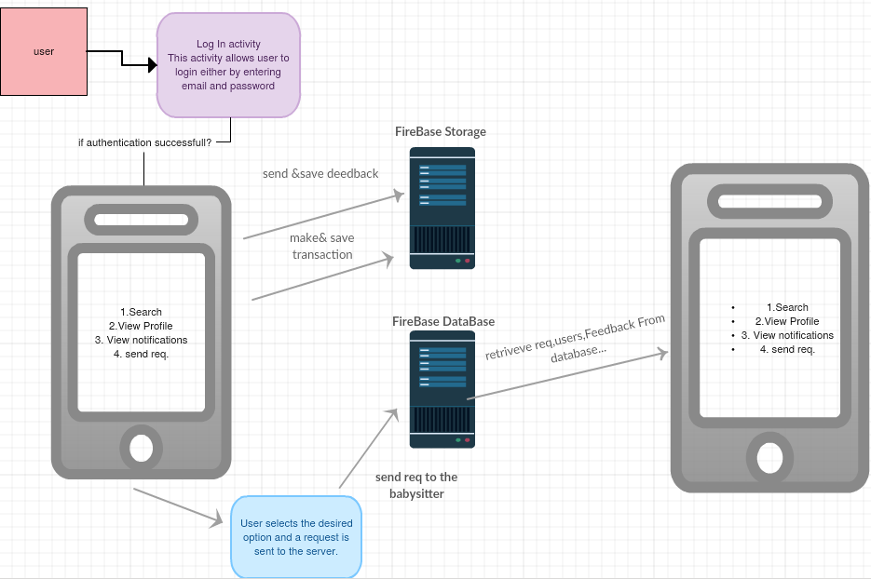**

הארכיטקטורה מתארת את מבנה האפליקציה. ניתן לראות שהאינטראקציה של המשתמש עם האפליקציה היא חיפוש אחרי בייביסיטר ,שליחת בקשה,קבלת הבקשה/דחיה, שליחת פידבק.

* Firebase Storage: הוא מחסנית ששומר בהם פידבקים ,בקשות של הורים, פרטים של משתמשים ,עסקאות,משתמשים.
* Firebase Database: הוא מסד הנתונים של האפליקציה ובו שומרים את כל המידע על המשתמשים באפליקציה וכל ההודעות שנשלחים בין המשתמשים.



**5.2 אבני יסוד:**

תת סעיף זה מציג את המאפיינים שמהווים אבן יסוד של המערכת אשר בלעדיהם המערכת לא תתקיים . והם נחשבים לנקודת ההתחלה של שלב הפיתוח .

המאפיינים הם זיהוי בייביסיטר וזיהוי הורה אלו שני מאפיינים בסיסיים שלא ניתן לוותר עליהם , הרי רוב שאר מאפייני המערכת נועדו לתת שירות לשני הגופים האלה (בייביסיטר/הורה) דבר זה הוא בלתי אפשרי אם לא נצליח לזהות אותם.

ובכך, הפיתוח של הפרוייקט מתחיל משני המאפיינים האלה ,על מנת להשיג אבן יסוד בפיתוח שתהיה איזשהיא נקודת מוצא לצורך מימושים מתקדמים והרחבות.

**5.3 כלים :**

היות ומדובר באפליקציה גדולה , אני אשתמש במגוון רחב של טכנולוגיות וכלים.

קודם כל נזכיר כי אנו מפתחים אפליקצית אנדרואיד, מסיבות שפורטו לעיל במסמך זה.

להלן רשימת הטכנולוגיות והכלים שיסייעו להגיע להישגים מרשימים ביותר.

לצורך עטיפת המערכת לאפליקציית מובייל.ANDROID STUDIO 1.

2. (שליפה/אחסון) מול השרת של הבייביסיטר נעשית ע"י שימוש בפיירביס.

3. נשתמש בשירותים חיצוניים(לרוב חינמיים) שיסייעו לנו בהשגת הנדרש למשל :

(GOOGLE MAPS , SMS …)

, לסנכרון וגיבוי הקוד.GITHUB 4.



**6. תרשימים נוספים/תיכון מפורט**

**DEPLOYMENT DIAGRAM תרשים הפצה**

חלק 2

חלק 1

**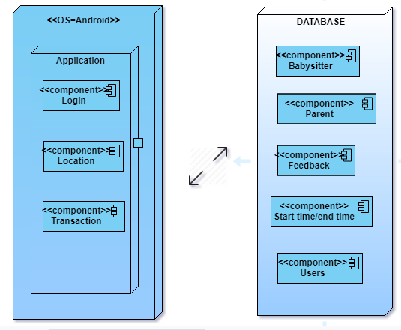**

**תמונה 6 תרשים הפצה**

**הסבר על 6:** התרשים שמופיע בתמונה 6 , זה בעצם הקשר בין המשתמש קצה במקרה שלנו בייביסטר ובין המסד נתונים של אותו בייביסיטר .

**חלק 1**: זה מה השירותים שמציעה האפליקציה עבור אותו בייביסיטר ,כאשר נכנסים למערכת מופיע דף כניסה וצריך למלא פרטים כמובן שיהיו נכונים אחרת לא ניתן להכנס, כל בייביסיטר צריכה להכניס כמה פרטים עליה כמו גיל , מיקום שבו מציעה את העבודה, שכר, איזה ניסיון יש לה.

כאשר ההורה התרשם מהבייביסיטר ניתן מתוך האפליקציה לבחור באותה בייביסטר , וכל בקשה כזאת תופיע לבייביסיטר כאשר נכנסת לאפליקציה , היא יכולה לקבל או לדחות לבחירתה.

**חלק 2**:פה כל המידע נשמר עבור כל המטפלות,כנ"ל פרטים של הבייביסיטר , כמובן שיש יותר מבייביסיטר כל אחת יש לה פרטים משלה.

כאשר בוחרים ב בייביסיטר מסוימת צריך שיתעדכן הסטטוס במסד הנתונים מזמין ללא זמין וכמובן שעת התחלה כך לא תהיה אפשרות לבחור באותה בייביסיטר כי היא בעבודה ועדיין לא סיימה את המשמרת.

אחרי כל עסקה ניתן להשאיר לכל בייביסיטר פידבק בדרך זאת יהיה יותר קל להורים לבחור בבייביסיטר המתאימה לילדים שלה



**6.1.)UML( CLASS DIAGRA תרשים מחלקות**

**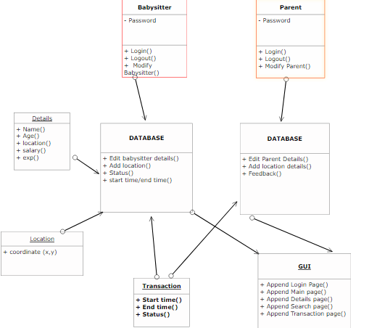**

**תמונה 6.1 תרשים מחלקות**

**הסבר על 6.1:** איך שהסברתי בתחילת הדוח לכל משתמש קצה יש לו דף כניסה משלו כלומר אם זה הורה /בייביסיטר מכניסים שם משתמש וסיסמא , אחרי דף זה עוברים לשירותים שמעניקה האפליקציה למשתמש בין אם זה הורה או בייביסיטר **.**

כמובן לכל משתמש יש לו מסד נתונים בהתאם ושונה מהאחרים ובמיוחד ההבדל בין הורה ובייביסיטר רואים בבירור בתמונה 6.1 , המסד נתונים של הבייביסיטר מכיל יותר פונקציות מאשר של ההורה , וההבדל הזה נובע מכך שצריך להכניס יותר פרטים לבייביסיטר גם להוסיף מיקום עבודה , סטטוס (יכולה לקבל בקשות מההורים או לא יכולה), תחילת עבודה /סיום עבודה.

מסד הנתונים של ההורה צריך רק לשמור שם ומייל של ההורה , המיקום מתקבל אוטומטית בעת שימוש באפליקציה וזה היתרון פה כאשר משתמשים ב

Google maps.

ביצוע העסקה מסתמכת על 2 מסדי הנתונים ,צריך להתעדכן בזמן אמת ולהיות יעיל ככל האפשר

**6.2: Object diagram .תרשים אובייקטים**

**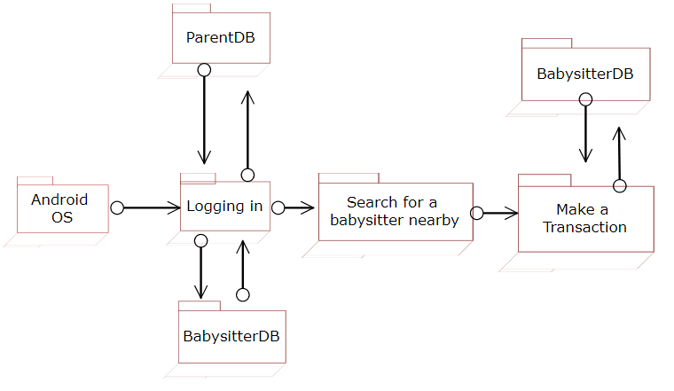**

**6.2 אובייקטים שימושים באפליקציה**

**הסבר**:כאשר נכנסים לאפליקציה יש שתי אפשרויות אם זה הורה או בייביסיטר (הראיתי את זה בסרטון של דוח אלפא)

ברגע שהמשתמש מכניס שם משתמש וסיסמא מוודא בזמן אמת מול מסד הנתונים שאכן הפרטים נכונים בכדי לעבור למסך הבא והוא חיפוש אחרי בייביסיטר בקרבת מקום , אחרי קבלת התוצאה המבוקשת במילים אחרות אחרי שמצא בייביסיטר בקרבת מקום,ניתן לעשות עסקה בניהם וזה יעדכן את השדות הרלוונטים במסד הנתונים של אותו הבייביסיטר .



**6.3.Baby Sitter Login**

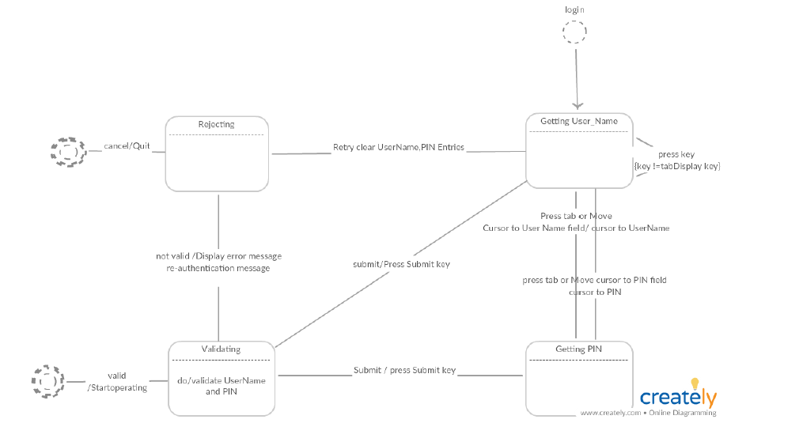

**6.3. כניסה לאפליקציה**

**הסבר תהליך כניסה לאפליקציה:**

בעת כניסה למערכת מתקבל מסך הכניסה ששם צריך להכניס בתור משתמש שם משתמש .

שם המשתמש צריך להיות חוקי , כלומר לא כולל טאבים ובלי רווחים , כדי לעבור לשדה השני שהוא הסיסמא

אחרי זה עוברים לשלב הולידציה בודק אם הפרטים נכונים ושמורים במערכת , אחרת מציג הודעת שגיאה ומתבקש להקליד שוב את פרטי המשתמש.

**\*\*תהליך זיהוי ההורה מאוד דומה, ולכן תרשים מצבים שלהם מאוד דומה.**



**:MANUAL USER 7.מסכים צפויים מתוך**

7.1 קלט האפליקציה:

במידה והמשתמש הוא בייביסיטר: אחרי תהליך רישום פשוט , נדרש מכל בייביסיטר למלא את הפרטים האישיים , במידה ואת/ה עובד/ת בתור בייביסיטר תוכל/י להירשם כדי להתחיל לקבל פניות מהורים.

אני מצרף תמונה של תהליך רישום הבייביסיטר

במידה והמשתמש הוא בייביסיטר : התהליך הוא כזה בהתחלה מתקבל המסך הבא הרשמה

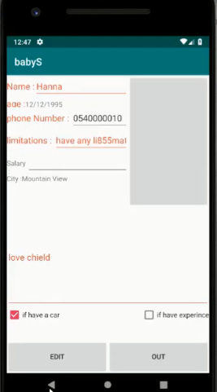 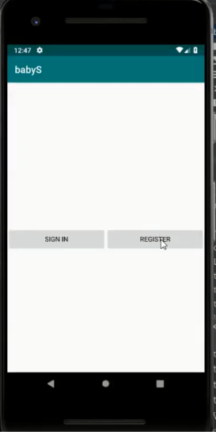

**תמונה 2:מילוי פרטים לבייביסטר**

**תמונה 1:הרשמה לבייביסטר**

**הסבר לתמונה 2:**

אחרי הרישום של הבייבסיטר המסך עובר לתמונה 2 שהוא מילוי פרטים ואחרי שני שלבים אלה המערכת קולטת בייבסיטר עם הפרטים שלה לפיירבייס





**תמונה 3:כניסה של ההורה**

במידה והמשתמש הוא הורה :

תמונה 3: התהליך הוא בהתחלה מתקבל המסך הבא תמונה מספר 3 שזה הכניסה של ההורה לאפליקציה.

--------------------------------------------------------------------------------------------------------------------

אחרי הכניסה מקבלים מסך החיפוש 4 ופה יכול ההורה לחפש לפי מיקום שלו ותוצאות יתקבלו בהתאם לפי מיקומו הנוכחי.

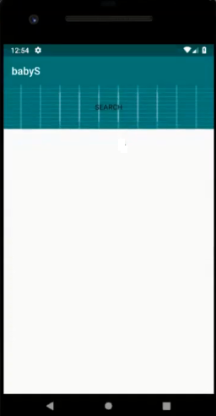

**תמונה 4:חיפש אחרי בייבסיטר בקרבת מקום**

**7פלט האפליקציה:.2**

**תמונה 5**: בלחיצת תספק פרטים של כל הבייביסיטרים שנמצאים קרוב אליכם לפי תמונה 4

הורים יכולים להתרשם מהפרטים שמספקת כל בייביסיטר לפי התמונה מספר 5 בהקשה על כפתור

Details

ששם רשום עבור כל בייבסיטר איזה שירותים היא מציעה כמו : גיל, איזה ניסיון יש,יתקבל מסך מספר 6

לה, האם היא מוכנה לבצע גם עבודות בית, בבעלותה רכב , אם יש לה ניסיון בטיפול בילדים בעלי צרכים

מיוחדים, האם אפשר להקפיץ אותה ללא התראה מוקדמת ומה התעריף שלה לשעת עבודה הרשימה

הזו יכולה לכוון הורים, לתאם ציפיות ולחסוך לשני הצדדים זמן יקר של שיחות טלפון מיותרות

  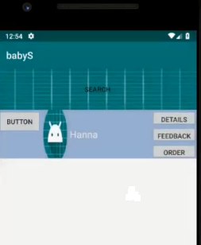

**תמונה מספר 4:חיפוש בייבסיטר תמונה 5:תוצאת חיפוש**

**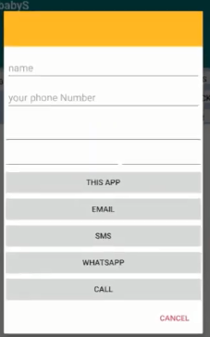** 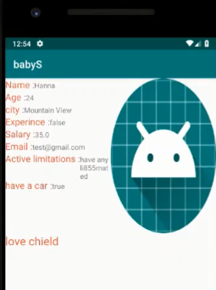

**תמונה מספר 6: פרטים הבייביסטר תמונה מספר 7: הצעת עבודה לבייביסטר**

**הסבר :אחרי התרשמות מהבייביסטר, לחיצה על מקש \*\***

**Order ,**

**תוביל את ההורה למסך מספר 7 , אשר נותן להורה יותר מדרך אחת איך לתקשר עם אותה בייביסטר**



**8.תרשים למבנה של האפליקציה**

שתי אפשרויות באפליקציה שרוצים לפתח : הראשונה זה בייביסיטר

השנייה זה הורה, כמובן כל משתמש יש לו שימוש שונה לפי מה שמפורט בתרשים שהוא במקרה שלנו תמונה מס 5.

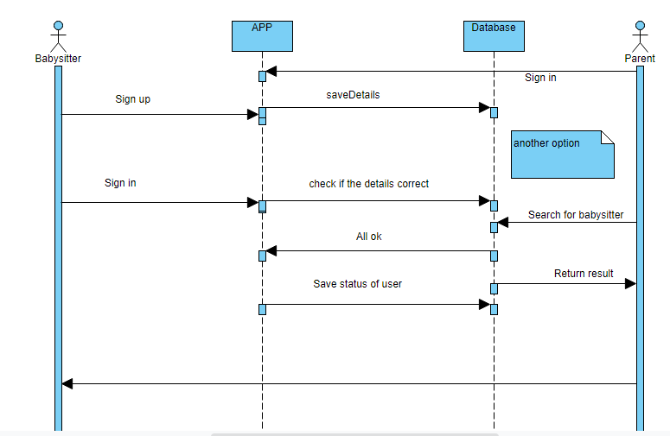

***תמונה מספר 5:תרשים למבנה האפליקציה.***



# 9.תיאור הפתרון המוצע

למה דווקא אפליקציה זאת ומה היא שונה מאחרות שיש בשוק כיום:

במסגרת פרויקט זה פתחתי אפליקציית אנדרואיד אשר נותנת למשתמשים כלי קל ונוח לשימוש בכדי למצוא בייביסיטר לילד בצורה הכי פשוטה ויעילה שיש.

האפליקציה מחולקת לשני חלקים :

1.בייבסיטר

2.הורים.

אחרי רישום הבייביסיטר/הורה לאפליקציה ומכניסים את כל הפרטים , הפרטים צריכים להיות נכונים וחוקיים אחרת יציג הודעת שגיאה לא ניתן לעבור לדף הבא באפליקציה .

**\*\* מצרף את התרשים הכניסה למערכת כדי שהתמונה תהיה יותר ברורה**

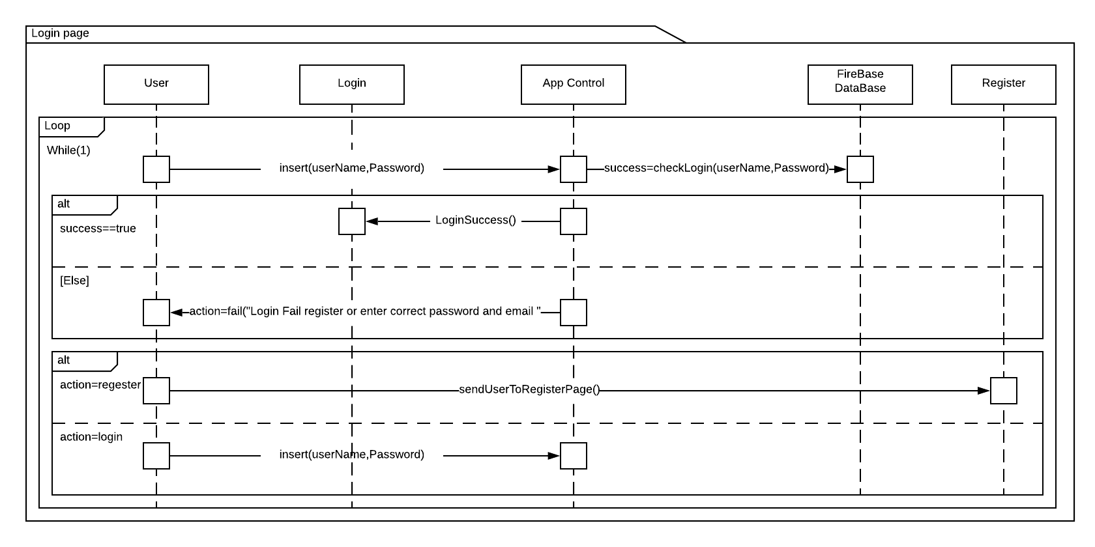

אחרי המעבר לדף הבא ניתן לחפש הבייביסיטר בקרבת מקום , אם התקבלו תוצאות ניתן להנות מהפיצ'רים שנותנת האפליקציה כמו פרטים על אותו בייביסיטר , פסקה עליה ועל הניסיון שיש לה

מבט התרשמות לפני הצעת עבודה.

**תמונות להדגמה:**





אחרי שעבר המשתמש את כל השלבים האלה מגיע הרגע שהוא עושה עסקה עם הבייביסטר שזה יכול להיות דרך(ואצפ, סמס, מייל, או דרך האפליקציה)

****

**התרשים לעיל מתאר את שלבי המעבר באפליקציה.**

**לסיכום :**

האפליקציה תאפשר למשתמשים לחפש בייביסטר הקרוב ביותר לאזור שלהם על כל התנאים שכל הורה מחפש.



10.בדיקות מערכת:

בסיום כל שלב בפיתוח האפליקציה, בטבלאות יתבצעו בדיקות למערכת עבור

האפליקציה שתיארתי לעיל. הבדיקות נעשו בצורה ידנית ע"י הזנת נתונים בתור משתמש קצה.

10.1

1. בדיקה שהמערכת עונה לדרישות הלקוח.
2. בדיקות תקינות קלט מהמשתמש – האם המשתמש אכן יכול להכניס קלט לאפליקציה.
3. בדיקות תקינות של בסיס הנתונים
4. בדיקת ממשק משתמש (GUI) האם הכל מגיב ועובד כנדרש.

|  |  |  |  |
| --- | --- | --- | --- |
| מספר בדיקה | מודל נבדק | תיאור בדיקה | תוצאה צפויה |
| 1 | רכיבי המסך | הפעלת כל הרכיבים | כל רכיב יעשה את התפקיד שלו כמו שהוגדר |
| 2 | מסכי האפליקציה | מוצגים בסדר שלהם | כל מסך יהיה במקומו ומציג את התוכן הנדרש |

10.2 בדיקת אינטגרציה:

בדיקה אם הנתונים שנשלפים מבסיס הנתונים הם נכונים ותקינים.

|  |  |  |  |
| --- | --- | --- | --- |
| מספר בדיקה | מודל נבדק | תיאור בדיקה | תוצאה צפויה |
| 1 | שליפת נתונים | קבלת המידע הנשלף database מה - | האפליקציה מצליחה לקבל מידע |
| 2 | הוספת/עדכון נתונים | בדיקת הנתונים אחרי ההוספה/העדכון | האפליקציה מצליחה להוסיף/לעדכן נתונים |
| 3 | מחיקת נתונים | בדיקה אחרי מחיקת מידע | האפליקציה מצליחה למחוק ולעדכן את מסד הנתונים |

10.3 בדיקת פונקציונליות:

בדיקות המוודאות שהמערכת מגיבה כנדרש לדרישות הלקוח.

|  |  |  |  |
| --- | --- | --- | --- |
| מספר בדיקה | מודל נבדק | תיאור בדיקה | תוצאה צפויה |
| 1 | חיפוש בייביסיטר | בדיקה אשר נותנת לנו את כל הבייבי סיטרים אשר נמצאים בקרבת מקום | מתקבלת תוצאה תקינה ,ומציגה את הבייביסיטר הנדרש. |
| 2 | הצגת פרטים של הבייביסיטר | בדיקת הפרטים שהזנו על ידי הבייביסיטר | עובד, הפרטים מוצגים כנדרש |
| 3 | שליחת בקשה לבייביסיטר | בדיקה אם הבקשה מגיעה לצד השני תקינה | הבקשה תקינה והבייביסיטר יכולה לקבל או לדחות. |
| 4 | שליחת פידבק | שליחת פידבק אחרי שהבייביסיטר סיימה את המשמרת. | עובד כפי שצפוי |

# 10.4 בדיקת תאימות

בדיקה לוודא שהאפליקציה תומכת בסוגי מכשירים שונים בעלי רזולוציות שונות ובעלי גרסאות אנדרואיד שונות.

|  |  |  |  |
| --- | --- | --- | --- |
| מספר בדיקה | מודל נבדק | תיאור בדיקה | תוצאה צפויה |
| 1 | מכשירי אנדרואיד שונים | בדיקה האם האפליקציה מגיבה אותו דבר במכשירים שונים בעלי רזולוציות שונות | האפליקציה מגיבה אותו דבר לכל מכשיר |
| 2 | גרסות שונות של אנדרואיד | בדיקה האם האפליקציה מגיבה אותו דבר במכשירים שונים בעלי גרסאות אנדרואיד שונות | האפליקציה מגיבה אותו דבר לכל מכשיר |



**Android studio הרצת הבדיקה נעשת ע"י**

**\*תמונה מהקוד .**

**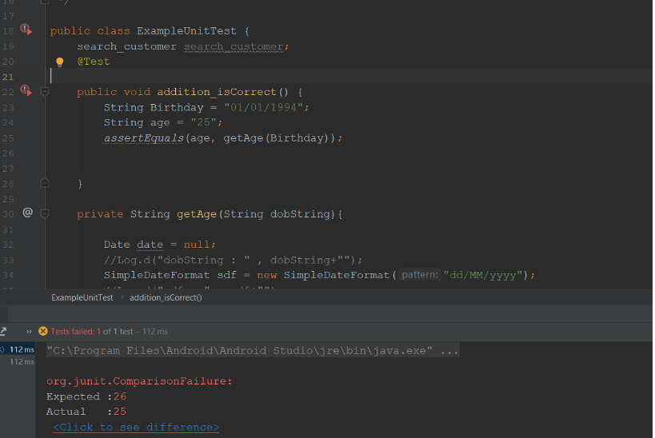**

**הסבר: הבדיקה נעשית על פונקציה גיל של הבייביסיטר כאשר מכניסים לה תאריך לידה הפונקציה אמורה להחזיר את הגיל במדויק, ולא בפורמט רגיל.**

\*\*ניתן לראות את המימוש בפועל של בדיקות יחידה בקוד שמפורסם בגיטהב .

UnitTest.txt לעיין בקובץ מסוג



11.תכנון הפרויקט :

|  |  |
| --- | --- |
| תאריך | מטרה |
| 28/10 | פגישת תאום ציפיות עם המנחה, הכרת דרישות כלליות מהמוצר ונהלי עבודה משותפים. |
| 25-30/10 | תכנות של מעמיקה למידה באנדרואיד,הסביבה הכרת Studio Android,הכרה מעמיקה בסביבת הbase-fire. |
| 18/11 | כתיבת טופס הצעה הכולל אפיון של המוצר ודרישות מבחינת הנדסת התוכנה, בנוסף התחלת כתיבת סקר שוק. |
| 4-30/12 | תחילת כתיבת צד לקוח . |
| 2-15/1 | סיום אב טיפוס (אלפא),והעלאת האפליקציה לאוויר |
| 17-30/1 | עיצוב מקצועי של האפליקציה. |
| 1-29/2 | הוספת משתמשים לאפליקצייה ,כדי לבדוק אם הכל עובד כראוי. |
| 1-15/3 | סיום שלב בנייה (בטא) |
| 17-30/3 | סיום בדיקות |
| 1-30/4 | סיום עבודה על נוחות מקסימלית למשתמש |



**12.טבלאות**

**טבלת סיכונים**

|  |  |  |
| --- | --- | --- |
| מענה אפשרי | חומרה | משימה |
| להיות עקבי אחרי כל הוספה למסד נתונים ולבדוק אם הכל עובד כראוי. | גבוה | עדכון בפיירביס בזמן אמת |
| צריך לעבוד בעקביות ומסודר ,כי החלק הזה חלק מאוד חשוב ובלתי נפרד מאפליקציה. | בינונית | פיתוח לאפליקצייה מצד ההורה שלב שליחת משוב אחרי סיום כל עסקה. |
| זאת פעם הראשונה שאני מכניס טיכנולוגיה כזאת לקוד ,חקירה עמוקה וקריאה רבה על מנת להכין את עצמי כמה שאפשר ולתת את התוצאה הטובה ביותר | גבוה | יישום האפשרות להתשמש ב  ,ולקבוע מיקוםGoogle maps |
| ניסיון לא להעמיס על השרת, כתיבת קוד יעיל ככל הניתן. | בינונית | הוספת עוד משתמשים לפיירבייס ולבדוק אם הכל עובד כראוי. |

**:User Requirement Document :טבלת דרישות**

|  |  |
| --- | --- |
| **תיאור** | **מס' דרישה** |
| מסד הנתונים צריך להתעדכן בזמן אמת ולהיות יעיל ככל האפשר – הסרת נתונים שאינם רלוונטיים יותר. | **1** |
| כאשר נכנס הורה למערכת ומחפש בייביסטר בקרבת מקום , והבייביסטר באותו זמן באמצע משמרת לא תהיה אפשרות להציע לה עבודה באותו זמן במקביל. | **2** |
| אין אפשרות לכתוב פיידבק לבייביסטר שביטלה את המשמרת בדקה 90, עד שמקבלים שירות ועד שהיא מסיימת אז ניתן לכתוב פיידבק. | **3** |
| זיהוי הורה/בייביסטר:בעת כניסה לאפליקציה ,משתמשי הקצה חייבים להזדהות באמצעות מייל וסיסמא. | **4** |
| כאשר הבייביסטר לא מחוברת לאפליקציה , בעת כניסה למערכת תקבל את כל פניות ההורים אשר פנו אליה בקשר להצעת עבודה והיא יכולה לאשר או לדחות. | **5** |



13.**סקר שוק**

לאחר בדיקה מעמיקה נמצאה אפליקצייה בשם(בייביסיטיניג) שלא פותחה עד הסוף בעלת מטרות דומות לאפליקציה שלנו.

האפליקציה שאנו רוצים לפתח לעומת האפליקציה שכבר קיימת בשוק בעלת יתרונות יותר ומובילה בכמה וכמה טיכנולגיות, עשיתי השוואה בין שתי האפליקציות , והתוצאות הן:

|  |  |  |  |  |  |  |  |  |  |
| --- | --- | --- | --- | --- | --- | --- | --- | --- | --- |
| שם | שימוש בgoogle maps | נגישות | |  |  | מיון |  | שמירה המסרים | |
|  |  | דרך האפליקציה | דרך mail | הודעות רגילות | הודעות קוליות | תוצאות ממוינות מהדירוג הגבוה לנמוך | דירוג | בטלפון | Firebase |
| Babysitter | ✅ | ✅ | ✅ | ✅ | ❌ | ✅ | ✅ | ❌ | ✅ |
| Babysitting | ❌ | ✅ | ❌ | ❌ | ❌ | ❌ | ❌ | ✅ | ❌ |



**14.מסקנות:**

**בחירת מנגנון בדיקה עבור פרויקט תוכנה כלשהו אינה בחירה חד משמעית, כלומר כשבוחרים להשתמש בתכנית בדיקה מסויימת זה ניתן לשיקול דעתם של המפתחים.**

**במילים אחרות נדרש לפי שיקול דעתם של האחראים על הפרויקט לעשות**

**בין הסוגים השונים של בדיקת תוכנה,זה נקבע לפי כל מיני קריטריונים , מה היא המטרה של הפרויקט Trade off**

**ואיזה רכיבים יש בפרויקט שאי אפשר לוותר עליהם.**

**כידוע שיש רכיבים פחות מרכזיים בכל פרויקט ואפשר להסתפק בבדיקה אחת מקיפה ואין צורך לבדוק כל רכיב/פונקציה בנפרד.**

**ע"י זה שאנחנו יודעים מה מטרת הפרויקט ומה בא לפתור , רכיבים מסוג הנ"ל מאוד יכולים לעזור לנו לקבוע באיזה מידה אנו מעדיפים להשתמש בסוג מסוים של בדיקה על פני השני**.

**15. קישורים:**

## יש מחיר לרצון לחסוך על מטפלת: מחקר בריטי ענק שכלל 12 אלף ילדים גילה כי ילדים הנשארים בהשגחת הסבא והסבתא כשההורים נעדרים, יוסיפו קילוגרמים מיותרים למשקלם.

**קישור למחקר:**

<https://www.ynet.co.il/articles/0,7340,L-3849310,00.html>

**מקורות לספרות:**

[**https://developer.android.com/guide/**](https://developer.android.com/guide/)- **לשפת אנדרואיד API**

[**https://docs.oracle.com/javase/7/docs/api/**](https://docs.oracle.com/javase/7/docs/api/) **- לשפת ג'אווה API**

[**https://firebase.google.com/**](https://firebase.google.com/) **לשפת פיירביס - API**

**מדריכים עבור אנדרואיד :**

* [**https://appschool.ilemon.mobi/**](https://appschool.ilemon.mobi/)
* [**http://webdesk.co.il/**](http://webdesk.co.il/)
* [**https://www.udemy.com/**](https://www.udemy.com/)